电 子 科 技 大 学
实 验 报 告
学生姓名： 学 号： 指导教师：
实验地点：主楼c2-511
实验室名称：传感器实验室
实验项目名称：一阶传感器动态标定实验
实验学时：4
实验目的：
系统地学习和了解一阶传感器动态标定的基本工作原理，基本分析方法，设计要求，测量电路及其主要应用。
实验原理及内容：
本试验是利用高精度数据采集板和热电偶组建一个温度数据采集系统（一阶传感器动态响应测试系统），然后通过水浴法，给热电偶加一个温度阶跃激励，通过高精度数据采集板采集热电偶的温度响应曲线，上传上位机记录。通过直接测量法和Z-T曲线分析记录数据获得其动态响应参数（时间常数）。
其硬件原理框图如图4所示，系统分为上位机和下位机，下位机是由主控芯片作为核心与各个模块相连接的硬件电路，上位机是接收芯片采集到的数据并呈现响应曲线。主要流程为：点击启动按钮，设置好采样时间，将热电偶迅速置于热水中，单片机通过数据采集将数据上传到上位机，此时上位机界面显示一条温度飞升曲线。
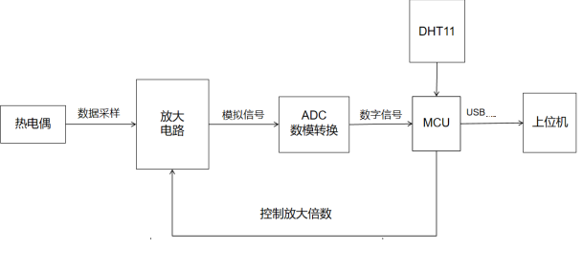
图4 测试系统框图
数据分析方法为：
- 抽点法：由于数据较多，不易处理，可采用抽点法，每10个数据抽一个，一共2000数据，抽点2000个，便于计算；
- 直接测量法，测得阶跃响应之后，取输出值达到终值的63.2％所经过的时间，阶跃响应的两个稳态，通过上升沿时间的测定方法测定，可参考示波器测量参数的算法确定。
- Z-T法
先求出输出的z-t曲线，采用最小二乘法拟合直线，该直线的斜率为时间常数的负倒数。
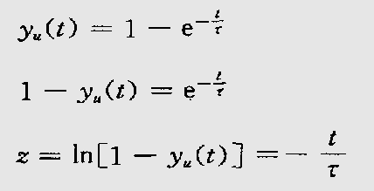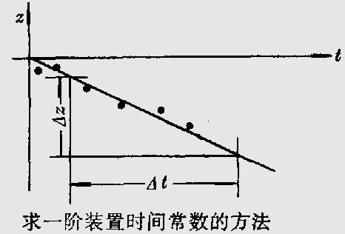
实验器材（设备、元器件）：
热电偶 一套；
高精度数据采集板实验板 一台；
上位机（计算机） 一台；
USB线 1条；
实验步骤：
0）上位机装载串口驱动：双击 CH341SER.EXE, 选择安装，安装成功
- 将热电偶与试验板相连，端子上正，下负
- 试验板与计算机用USB线相连；
- 给高精度测量板通电，
- 双击Release目录下，ZTY.exe文件，打开上位机测试面板，选择串口（一般不选串口1）
- 设置与试验板的通讯速率115200bps，连接试验板，
- 按K2键，设置为温度连续采样上传模式，试验板面板显示为T
- 可以看到上位机测试面板的绝对温度框有数据传输上来
- 按目前室温，直接输入冷端温度（可不设，不影响时间常数的测定），
- 设置记录时间，默认20S，最大记录时间为30S
- 准备半杯热水（不要太慢，小心烫），打开面板上的启动开始记录，按停止结束；
- 把热电偶的测温（热端）侵入热水，
- 观察热电偶测温的阶跃响应曲线，如果记录结束时，曲线走平，代表记录了一条完整阶跃响应曲线，如果测量有问题，可以重新测试。
- 当记录完成后，会自动停止，此时按保存，会跳出文件名输入选项，输入文件名，可存储试验数据到文件，结束试验。存储格式：时间，温度值，大约100Hz每秒，最多3000条记录。
- 结束试验后，打开试验数据文件，处理存储的数据，获得时间常数。可以通过直接测算法（包括抽点法）和Z-T曲线法来求解时间常数。
实验数据及结果分析：
- 一阶温度传感器动态响应曲线

- 直接测量法计算时间响应常数

- Z-T法计算时间响应常数

4 原始记录表

实验结论：

实验思考题：
- 什么是Z-T曲线，如何用Z-T曲线求时间常数；和直接测量法有哪些不同；各有何优劣？
- 本试验中将热电偶侵入热水，相当于输入了那种激励信号？这种方法是时域分析还是频域分析？这种分析方法主要能分析的参数是什么？为什么这样设计试验？
- 铠装热电偶和裸露热电偶动态响应有什么不同，为什么，如何测试？
- 软件采用的冷端补偿方法是什么？有什么问题，会带来什么误差，应该如何修改。
- 示波器测量参数，为什么不采用Z-T曲线法。
- 二阶系统的参数应该如何测试。
- 本系统采用的是统一的程序，基准为：2.437V，但每个板子基准不同，见板子后面，如果要根据该板子的具体基准校准，应该如何处理数据？
- 使用J型热电偶进行高温烧结钟罩炉的内部炉温测试，现使用毫伏表测得热电偶冷端输出电压为58.818mV，且使用ANALOG DEVICE公司的温度测量芯片TMP35进行冷端环境温度测量，测得温度为40℃。请计算此时钟罩炉内部炉温为多少摄氏度？
（J型热电偶分布表见下表，表格第一列表示温度的百位，表格第一行表示温度的十位，如120℃的热电动势为6.359mV）
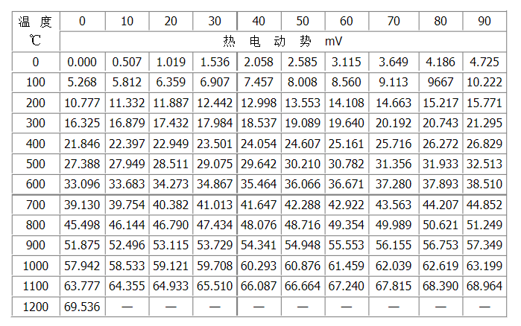

总结及心得体会：

对本实验过程及方法、手段的改进建议：

报告评分：
指导教师签字：

电 子 科 技 大 学
实 验 报 告
学生姓名： 学 号： 指导教师：
实验地点：主楼c2-507
实验室名称：传感器实验室
实验项目名称：电容式和线性霍尔传感器位移实验
实验学时：4
实验目的：了解电容式传感器结构及其特点。掌握测量方法
了解霍尔式传感器原理与应用。掌握测量方法
实验原理及内容：
（一）电容式位移传感器
实验电容传感器结构
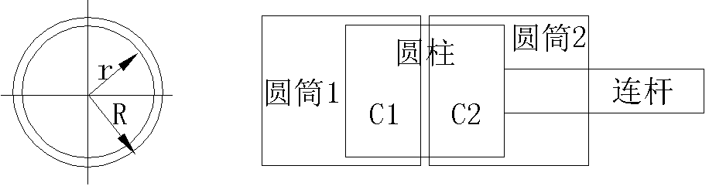
电容传感器是以各种类型的电容器为传感元件，将被测物理量转换成电容量的变化来实现测量的。电容传感器的输出是电容的变化量。
（一）霍尔位移传感器
在半导体薄片两端通以控制电流I、并在薄片的垂直方向施加磁场强度为B的磁场，那么在垂直于电流和磁场的方向上将产生电势UH(称为霍尔电势或霍尔电压)。这种现象称为霍尔效应。

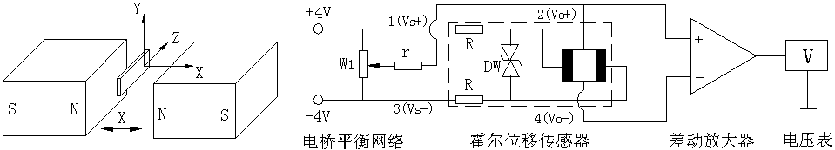
(a)工作原理 (b)实验电路原理
霍尔式位移传感器工作原理图
实验器材（设备、元器件）：
CSY－2000型传感器与检测技术实验台、霍尔位移传感器实验模板、电容位移传感器实验模板、计算机、电线、传感器、千分尺等相关配件。
实验步骤：
（一）电容式位移传感器
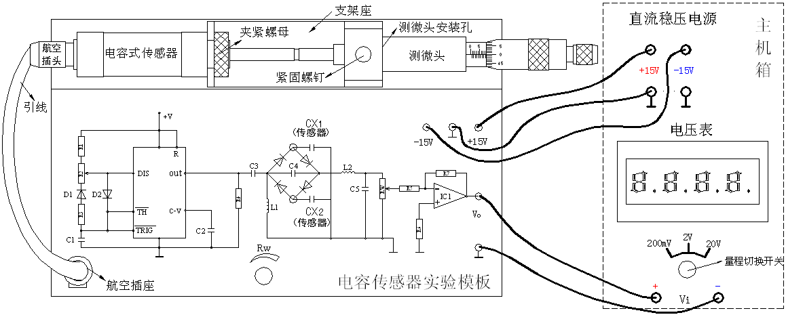
1、按图2-1示意安装并接线。
图2-1 电容式位移传感器实验接线示意图
2、将实验模板上的Rw调节到中间位置(方法：逆时针转到底再顺时传３圈)。
3、将主机箱上的电压表量程切换开关打到2V档，检查接线无误后合上主机箱电源开关，旋转测微头改变电容传感器的动极板位置使电压表显示0V，再转动测微头(同一个方向)6圈，记录此时的测微头读数和电压表显示值为实验起点值。以后，反方向每转动测微头1圈即△X=0.5mm位移读取电压表读数(这样,12圈读取相应的电压表读数)，将数据填入表中。
实验数据及结果分析：
电容传感器数据表：x=5mm时，电压 v=0v，取起始值x=2mm
第一次测量数据：
位移量（mm） | 2.0 | 2.5 | 3.0 | 3.5 | 4.0 | 4.5 | 5.0 | 5.5 | 6.0 | 6.5 | 7.0
输出电压（mV）
位移量（mm） | 7.5 | 8.0
输出电压（mV）

第二次测量数据：
位移量（mm） | 2.0 | 2.5 | 3.0 | 3.5 | 4.0 | 4.5 | 5.0 | 5.5 | 6.0 | 6.5 | 7.0
输出电压（mV）
位移量（mm） | 7.5 | 8.0
输出电压（mV）

（二）霍尔位移传感器
1、调节测微头的微分筒(0.01mm/每小格)，使微分筒的0刻度线对准轴套的10mm 刻度线。按图2-2示意图安装、接线，将主机箱上的电压表量程切换开关打到2V档，±2V～±10V（步进可调）直流稳压电源调节到±4V档。
2、检查接线无误后，开启主机箱电源，松开安装测微头的紧固螺钉，移动测微头的安装套，使传感器的PCB板（霍尔元件）处在两园形磁钢的中点位置(目测)时，拧紧紧固螺钉。再调节RW1使电压表显示0。
3、测位移使用测微头时，当来回调节微分筒使测杆产生位移的过程中本身存在机械回程差，为消除这种机械回差可用单行程位移方法实验：顺时针调节测微头的微分筒3周，记录电压表读数作为位移起点。以后，反方向(逆时针方向) 调节测微头的微分筒(0.01mm/每小格)，每隔△X=0.25mm从电压表上读出输出电压Vo值，将数据填入表中(这样可以消除测微头的机械回差)。

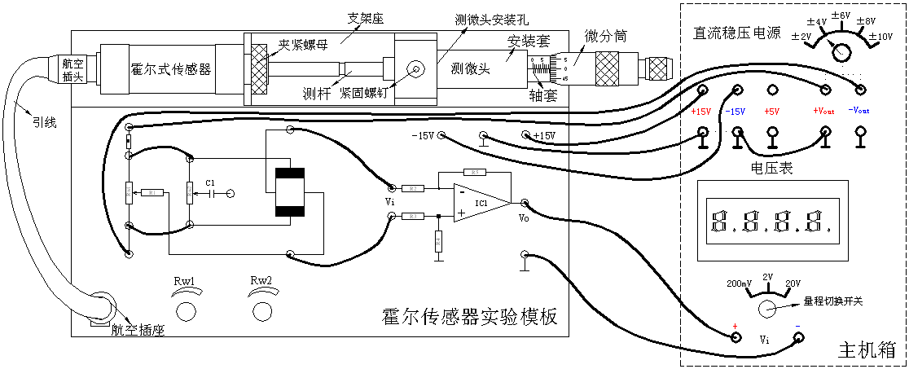图2—2 霍尔传感器(直流激励)位移实验接线示意图
实验数据及结果分析：
霍尔传感器数据表：x=7.5mm时，电压 v=0v，取起始值x=6mm
第一次测量数据：
位移量（mm） | 6.00 | 6.25 | 6.50 | 6.75 | 7.00 | 7.25 | 7.50 | 7.75 | 8.00 | 8.25 | 8.50
输出电压（mV）
位移量（mm） | 8.75 | 9.00
输出电压（mV）

第二次测量数据：
位移量（mm） | 6.00 | 6.25 | 6.50 | 6.75 | 7.00 | 7.25 | 7.50 | 7.75 | 8.00 | 8.25 | 8.50
输出电压（mV）
位移量（mm） | 8.75 | 9.00
输出电压（mV）

实验结论：

总结及心得体会：

对本实验过程及方法、手段的改进建议：

报告评分：
指导教师签字：

